Уважаемые коллеги!
Приглашаем вас принять участие
Во II Всероссийском конкурсе методических разработок
«Мой лучший урок »
Желающие принять участие в детском конкурсе должны направить
с 1 апреля до 28 апреля 2019 г. в электронном виде заполненную заявку участника вместе с материалами конкурса и копией квитанции об оплате организационного взноса по электронной почте ssozv@yandex.ru

По результатам конкурса все участники получают диплом I, II,или III степени. Дипломы высылаются на адрес электронной почты в течение 2 рабочих дней.
Организатором выступает образовательный форум «СОЗВЕЗДИЕ». Официальный сайт Всероссийских и Международных конкурсов http://ssozv.ru/
Последний день подачи заявки: 28 апреля 2019 г. (включительно).

Участники конкурса:
Участниками Конкурса могут выступать педагоги (учителя, преподаватели) и методисты дошкольных образовательных организаций, средних общеобразовательных организаций, организаций начального, среднего и высшего профессионального образования, организаций дополнительного образования детей, коррекционных образовательных организаций.

Предмет Конкурса
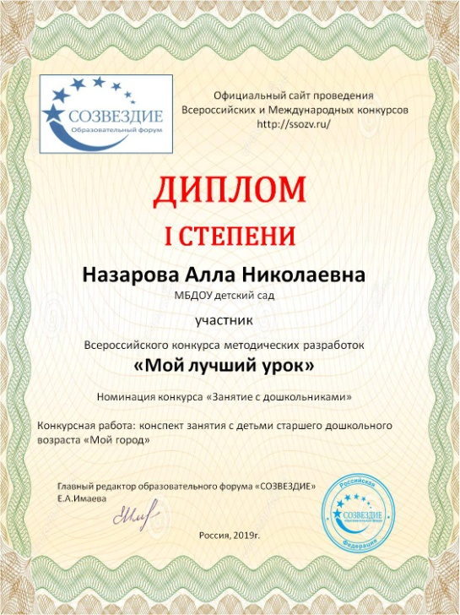
Предметом Конкурса являются разработки конспектов уроков, занятий совместных мероприятий.

Номинации конкурса
- Открытый урок
- Занятие с дошкольниками
- Совместное мероприятие

Организационный взнос участника- 220 рублей (орг.взнос оплачивается за каждого участника).

Участник производит оплату безналичным перечислением в российских рублях. Оплата может быть произведена со счета организации, либо самим участником через любое отделение Сбербанка России или любой коммерческий банк.

Для участия в конкурсе необходимо направить:
- Заявку на участие в конкурсе.
- Конкурсную работу
- Копию квитанции об оплате.
Материалы принимаются исключительно в электронном варианте по электронной почте ssozv@yandex.ru с пометкой «На конкурс».
Заявка участника конкурса:
Заявка участника с расчетом стоимости подлежит обязательному заполнению и направляется в электронном виде вместе с конкурсной работой и копией квитанции об оплате организационного взноса по электронной почте ssozv@yandex.ru

Заявка участника конкурса
«Мой лучший урок»
Фамилия, имя, отчество автора (полностью)
Наименование Вашей организации, город (населенный пункт)
Номинация
Конкурсная работа
Электронный адрес для отправки диплома
Телефон мобильный

Платежные реквизиты для оплаты организационного взноса:
Получатель платежа: ИП Имаева Екатерина Александровна
ИНН 595706110630/ КПП 526002001
Расчетный счет № 4080 2810 2073 5010 1887
Банк: филиал Приволжский ПАО Банк «ФК Открытие»
БИК: 042282881
Корреспондентский счет: 3010 1810 3000 0000 0881 в РКЦ СОВЕТСКИЙ г.Нижний Новгород
Назначение платежа: Материалы конкурса (Ф.И.О. участника)

Извещение  Кассир | Форма № ПД-4  ИП Имаева Екатерина Александровна  (наименование получателя платежа)  595706110630/526002001 4 0 8 0 2 8 1 0 2 0 7 3 5 0 1 0 1 8 8 7  (ИНН/КПП получателя платежа) (номер счета получателя платежа)  в филиал Приволжский ПАО Банк «ФК Открытие» БИК 0 4 2 2 8 2 8 8 1  (наименование банка получателя платежа)  Номер кор./сч. банка получателя платежа 3 0 1 0 1 8 1 0 3 0 0 0 0 0 0 0 0 8 8 1  Материалы конкурса  (назначение платежа)  Ф.И.О плательщика  Адрес плательщика  Сумма платежа руб.  Дата « » 20 г.  С условиями приема указанной в платежном документе суммы, в т.ч. с суммой взимаемой платы за услуги банка, ознакомлен и согласен.  Подпись плательщика
Квитанция  Кассир | ИП Имаева Екатерина Александровна  (наименование получателя платежа)  595706110630/526002001 4 0 8 0 2 8 1 0 2 0 7 3 5 0 1 0 1 8 8 7  (ИНН/КПП получателя платежа) (номер счета получателя платежа)  в Филиал Приволжский ПАО Банк «ФК Открытие» БИК 0 4 2 2 8 2 8 8 1  (наименование банка получателя платежа)  Номер кор./сч. банка получателя платежа 3 0 1 0 1 8 1 0 3 0 0 0 0 0 0 0 0 8 8 1  Материалы конкурса  (назначение платежа)  Ф.И.О плательщика  Адрес плательщика  Сумма платежа руб.  Дата « » 20 г.  С условиями приема указанной в платежном документе суммы, в т.ч. с суммой взимаемой платы за услуги банка, ознакомлен и согласен.  Подпись плательщика

